TopoVLM Topology Survey — 최종 산출물 정리
Navigation 중심 (R2R · HM3D ObjectNav) + Robotics 확장 (D4RL Kitchen · OGBench Cube) | 작성일 2026-07-13
과제: docs/individual_researcher_topology_survey.md · 코드: analysis/week2, analysis/week3, analysis/cube_ogbench

개요
핵심 질문 (과제):
“Navigation trajectory들 사이에 겹치는 부분이 있어 route fragment를 stitching할 수 있는가? 그리고 agent가 실제로 선택해야 하는 branching 지점이 있는가?”
무엇을 했나:
- Week 1 — 접근 가능한 dataset을 observation/action/graph/instruction 축으로 조사 (산출물 1).
- Week 2 — R2R에서 겹치는 경로쌍을 채굴해 shared subpath + stitched route 그림 생성 (산출물 2). HM3D ObjectNav에서 branch 후보를 action-space와, Habitat sim replay로 복원한 위치 기반 spatial 두 방식으로 분석 (산출물 3).
- Week 3 — topology를 물어보는 navigation probe 4개를 정의하고 실제 인스턴스로 구성 가능함을 증명 (산출물 4).
- Cube — OGBench cube-double의 manipulation topology(choice-point/precondition/skill)를 실제 데이터로 분석 (부록).

산출물 1 — Comparison table
Environment / dataset | Observation | Action | Branching / topology 후보 | Example to inspect | Visualization | Risk / missing info
R2R-VLN-CE v1.3 | egocentric RGB-D + instruction_text | continuous / waypoint (원본 R2R: adjacent viewpoint + STOP) | trajectory overlap → shared subpath, stitching, junction | 같은 scene 다중 GT path (ep 94↔1114) | colored route overlay (top-down) | graph node id 없음 → 좌표 근접으로 판정
HM3D ObjectNav v2 | egocentric RGB + target object_category | discrete STOP / FWD / LEFT / RIGHT (turn 30°) | doorway·bottleneck, wrong-turn/dead-end, STOP decision, start-fork | 공유 doorway (41/51=80%), dead-end (24%) | top-down path overlay + traffic heat | shortest_paths=None → sim replay로 위치 복원 필요
D4RL Franka Kitchen | proprioception + object state (이미지 없음) | 9-DoF continuous | subtask 순서 = precondition / task-stage graph | microwave→kettle→burner→switch 순서 | choice-point / task-stage graph | route topology 아님 (task topology)
OGBench cube-double | 37-D state (arm + cube pose) | 5-D continuous (Δxyz + wrist + gripper) | choice-point (어떤 cube), stacking/precondition, skill-stage | 87% episode에 stack; first-move 56/44 | choice-point + stacking graph | play data=양쪽 순서 탐색; 이미지 없음

산출물 2 — Navigation stitching figure (R2R)
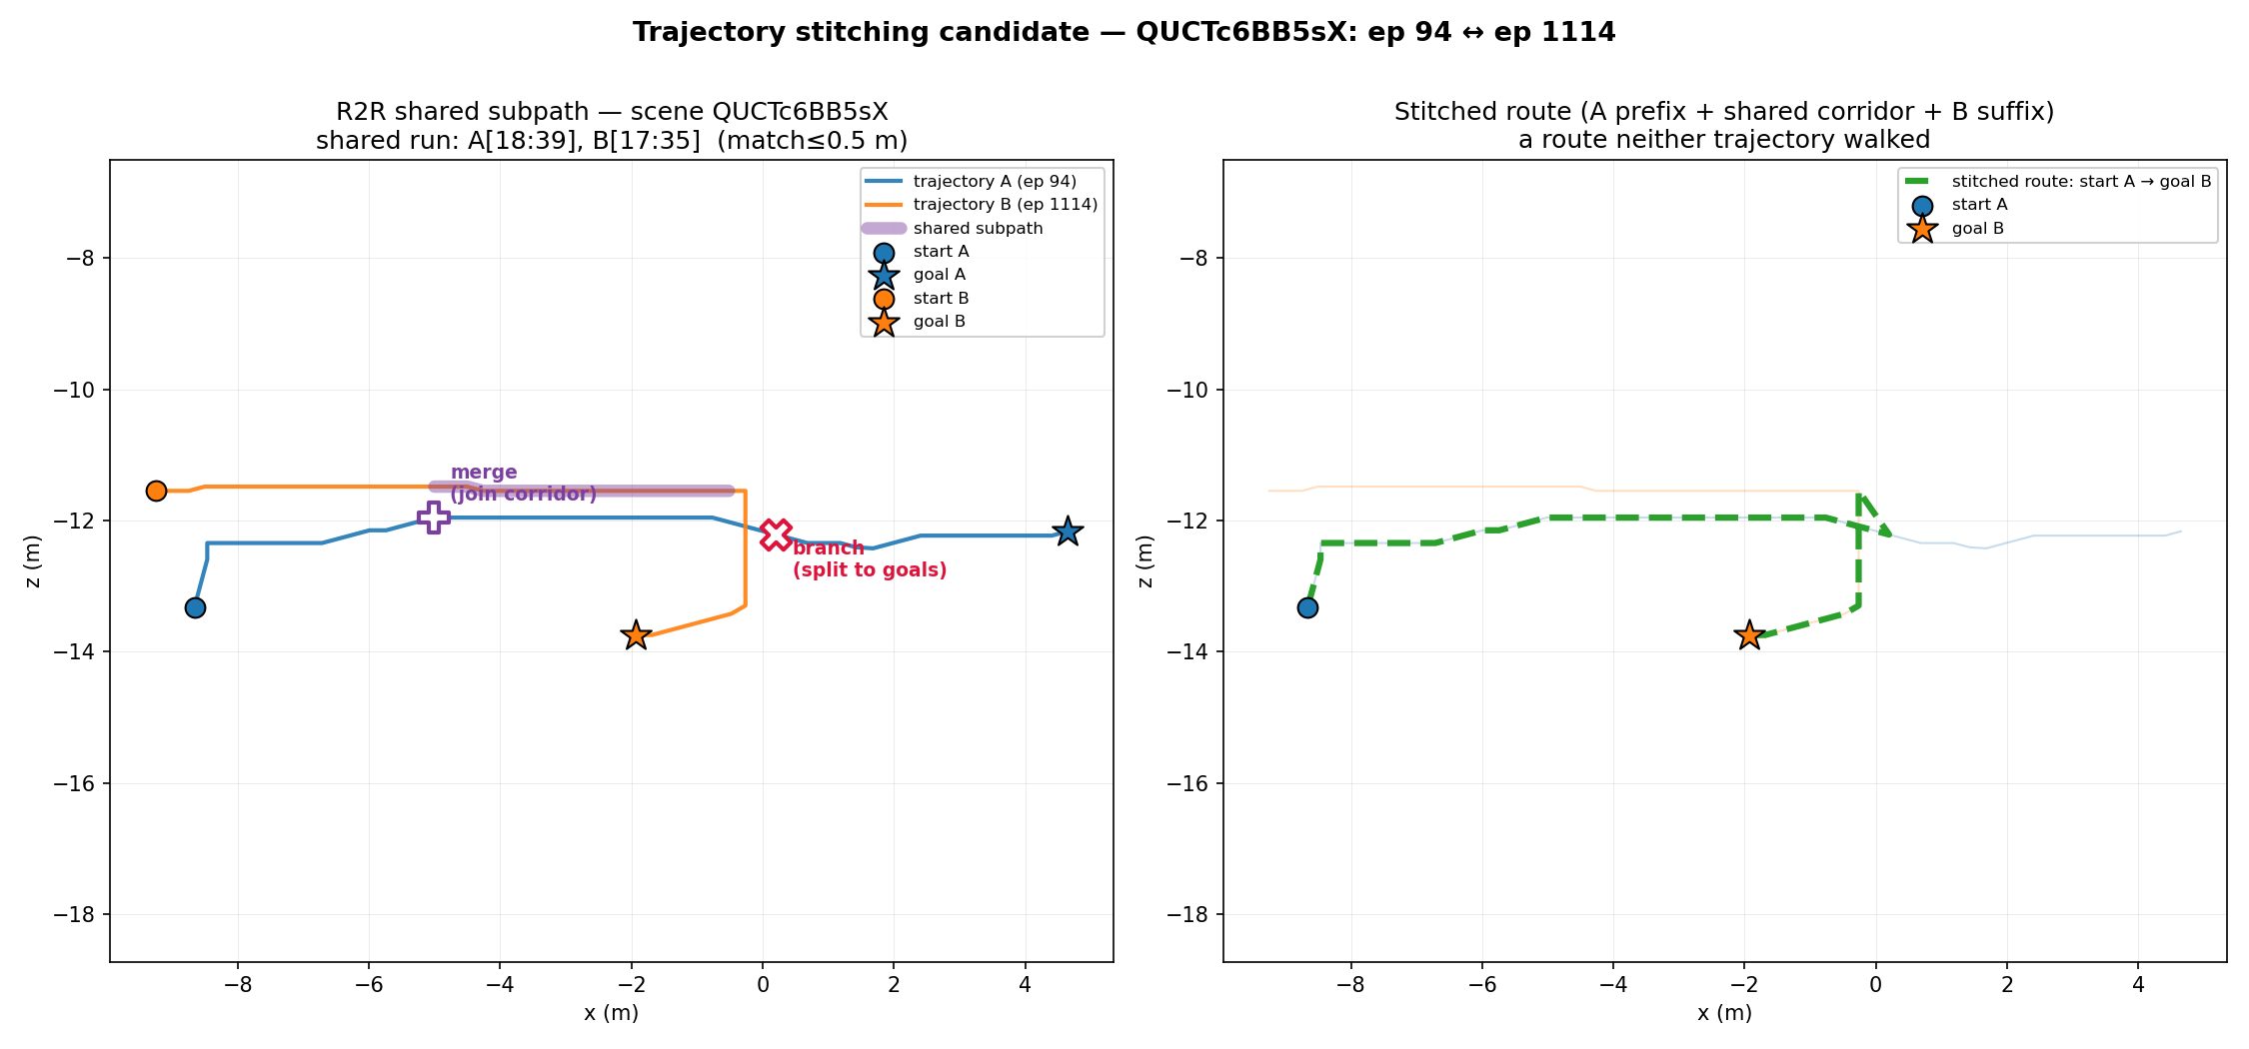
그림 1. R2R shared subpath & stitching — scene QUCTc6BB5sX, ep 94 ↔ 1114. (좌) 두 경로가 공유 복도(보라)를 지나며 merge에서 합류·branch에서 goal로 분기. (우) stitched route = A prefix + 공유 복도 + B suffix → start_A→goal_B (어느 원본도 안 밟은 새 경로).
- 공유 subpath 5.25 m (same direction), 네 tail 모두 ~4 m로 시작·도착이 모두 갈라지는 교과서적 X→B→C→Y.
- merge (-5.02, -11.95) → 공유 복도 → branch (0.20, -12.21). stitched route가 공유 복도를 재사용하며 goal_B에서 종료.
- overlap 판정은 격자가 아니라 좌표 거리(match ≤ 0.5 m) — 격자를 쓰면 수 cm 차이가 셀 경계로 갈라져 merge point가 밀리는 아티팩트가 생김.
- 자동 채굴: val_unseen 613 trajectories → 5,453 겹침 후보쌍 (find_r2r_overlaps.py), 그림은 draw_r2r_stitch.py.

산출물 3 — Navigation branching figure / table (HM3D ObjectNav)
3a. Action-space 분석 (시뮬레이터 불필요, 6000 expert episode)
Candidate | Observation | Action choices | Why topology? | Valid / invalid | Evidence
Start-junction fork | RGB at spawn + target | first turn LEFT vs RIGHT | 초기 branch가 전체 route 결정 (target 위치 의존) | valid=target 쪽 / invalid=반대 | 102 scene+object 그룹 L/R 분리 (top: sofa 25L/25R)
Terminal STOP decision | RGB: target in view? | STOP vs 계속 이동 | STOP 위치가 success를 가름 | valid=target에서 STOP / invalid=조기·지연 | 전 episode STOP 종료, 961 (16%) 즉시 STOP
Spawn-orientation spin | RGB at spawn (target 뒤) | ≥180° 회전 후 이동 | 이동 전 최초 heading 선택 | valid=target 방향 / invalid=반대 | 376 (6.3%)가 ≥180° 스핀, 100% step 0

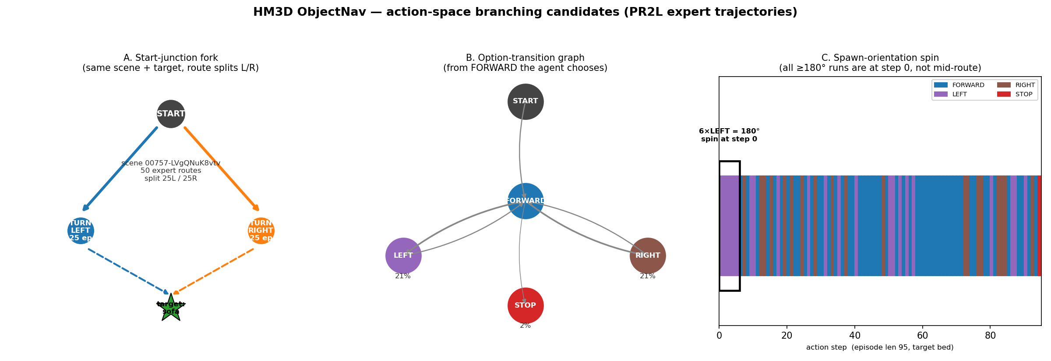
그림 2. Action-space branch 후보. (A) start-junction fork, (B) option-transition graph (FORWARD에서 LEFT 21%·RIGHT 21%·STOP 2%), (C) spawn-orientation spin.
정직한 발견: ≥180° 연속 turn이 100% step 0에서만 발생 → 진짜 mid-route dead-end는 action만으로 분리 불가 (0개). → 아래처럼 위치를 복원해 해결.

3b. Position-based spatial 분석 (Habitat sim replay로 위치 복원)
PR2L 캐시엔 action만 있어 doorway/bottleneck/wrong-turn(공간 개념)을 못 찾음. Habitat sim에서 5,039 episode의 action을 headless replay해 per-step 위치를 복원 (slurm rtx5090, 280 s).
Candidate | Action choices | Why topology? | Valid / invalid | Evidence (위치 기반)
Doorway / bottleneck | 통로 통과 vs 회피 | 여러 route가 한 좁은 cell로 수렴 = 연결 chokepoint | valid=connector 통과 / invalid=놓침 | scene 00440: 최다 cell이 41/51 routes (80%) 통과
Wrong-turn / dead-end | 진입 vs 회피 | 진입 시 되돌아오는 detour 발생 → 경로·비용 변화 | valid=회피 / invalid=진입 후 복귀 | 1208 routes (24%)가 우회 후 복귀 (top detour 16.5 m)
Shared doorway across routes | 어느 쪽으로 진입/이탈 | 다른 시작 방이 같은 doorway 재사용 (R2R shared subpath와 유사) | valid=올바른 connector / invalid=잘못된 방 이탈 | 고traffic cell = 51 routes의 공유 connector

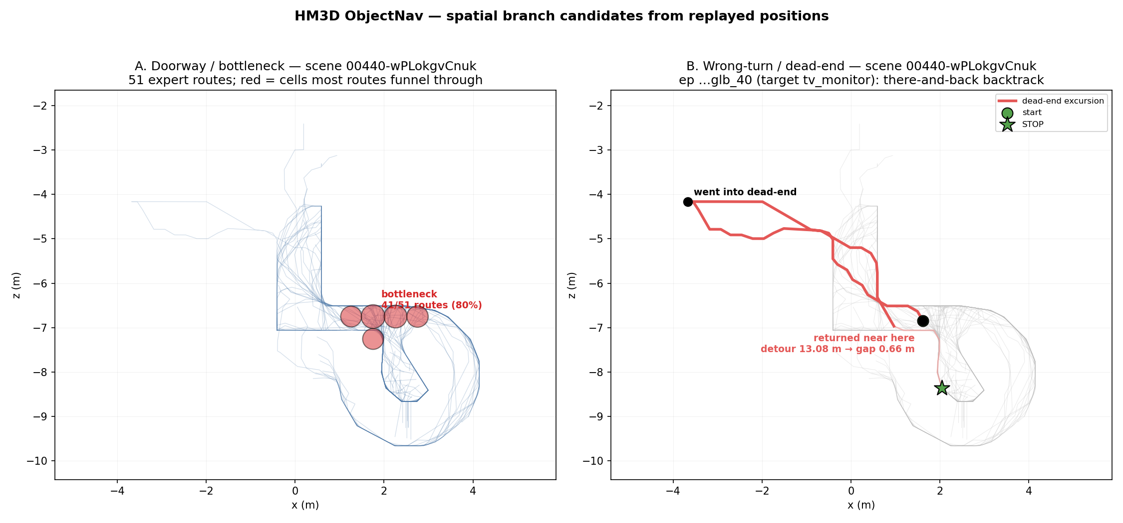
그림 3. 위치 기반 spatial branch. (A) doorway/bottleneck — 51개 route가 빨간 병목으로 80% 수렴. (B) wrong-turn/dead-end — dead-end로 갔다가 되돌아온 경로 (detour 13 m).

산출물 4 — Benchmark question proposal
Existing VLM/VLA가 explicit topology 정보(좌표 직렬화)를 받았을 때 topology를 이해하는지 묻는 probe 4개. Input은 instruction 문장이 아니라 좌표 → generic language가 아니라 공간 추론을 강제.
# | Probe | Input | Expected output | Correctness criterion | 왜 topology (≠language) / 분류
1 | Shared-subpath detection | 두 route 좌표 | 공유 index 범위 A[i0:i1],B[j0:j1] | index IoU ≥ 0.5 & yes/no 일치 | 좌표 연속 구간에서만 정답 / train-free
2 | Trajectory stitching | 두 route 좌표 | stitched waypoint 시퀀스 | start_A→goal_B, 연속 gap ≤ 1.5 m, junction 경유 | 같은 junction 판단 필요 / train-free (엄밀검증 sim)
3 | Branch validity | segment 좌표 + target | goal-route / dead-end | Week2 dead-end 라벨과 일치 | scene 연결구조 의존 / 부분 train-free · needs-eval
4 | Bottleneck identification | N개 route 좌표 | 병목 cell (x,z) | gold cell 0.75 m 이내 or top-3 | traffic 집중점=정답 / train-free (구성은 위치 필요)

- Train-free (지금 바로 VLM 질의 가능): Probe 1·2·4 + Probe 3의 라벨 판단.
- Needs-eval (policy rollout 필요): Probe 3의 실제 성공 검증, Probe 2의 navmesh 엄밀 통행성.
- 첫 benchmark 추천: Probe 1(shared-subpath) + Probe 4(bottleneck) — gold가 좌표에서 자명하고 train-free.
- 구성 가능성 증명: analysis/week3/build_probe_examples.py가 위 probe들의 실제 (prompt, gold) 인스턴스를 Week 2 데이터에서 생성 (예: Probe 2 gold stitched route가 start_A→goal_B, 연속 gap 1.0 m로 connectivity 보존 확인).

산출물 5 — Source list
- R2R / VLN-CE: Anderson et al., Vision-and-Language Navigation (R2R), CVPR 2018; Krantz et al., Beyond the Nav-Graph (VLN-CE), ECCV 2020. 로컬: /data/topovlm/r2r_vlnce_v1_3_preprocessed.
- HM3D ObjectNav: Habitat ObjectNav challenge; Ramakrishnan et al., HM3D-Semantics 2021; Habitat-Lab. 로컬: /data/topovlm/habitat/datasets/objectnav/hm3d/v2. PR2L 구현: docs/pr2l_implementation_notes.md.
- D4RL Franka Kitchen: Gupta et al., Relay Policy Learning; Fu et al., D4RL 2020 (Minari 포맷). 로컬: /data/topovlm/d4rl_kitchen_compositional_v2.
- OGBench: Park et al., OGBench: Benchmarking Offline Goal-Conditioned RL. cube-double-play-v0 (~/.ogbench/data). State layout: ogbench/relabel_utils.py.
- 검사한 schema / example: R2R {split}.json.gz+{split}_gt.json.gz(locations); ObjectNav episode + actions .npy; Kitchen metadata.json (tasks_to_complete); cube .npz (qpos: arm14 + cube7×N).

부록 A — Robotics 확장: OGBench Cube
cube의 topology는 물리 map이 아니라 task/precondition 구조 (R2R/ObjectNav의 route topology와 구분). cube-double-play val 100 episode 분석.
Candidate | Action / option choices | Why topology? | Valid / invalid | Evidence
Choice point — 어떤 cube | pick cube 0 vs cube 1 | 먼저 잡는 cube가 이후 계획 결정 | valid=goal이 먼저 필요한 cube / invalid=반대 | first-move cube0 56 / cube1 44; 둘 다 lift 99/100
Precondition / stacking | table에 놓기 vs 다른 cube 위 stack | 쌓으려면 base를 먼저 놓아야 함 (순서 제약) | valid=base→top / invalid=base 전에 stack | 87% episode stack; cube0-on-1 62, cube1-on-0 64
Skill / task-stage | reach→grasp→lift→transport→place | pick-place skill 순서가 task 정의 | valid=올바른 stage 순서 / invalid=순서 위반 | 평균 9.1% step이 stacked; 두 cube 모두 조작

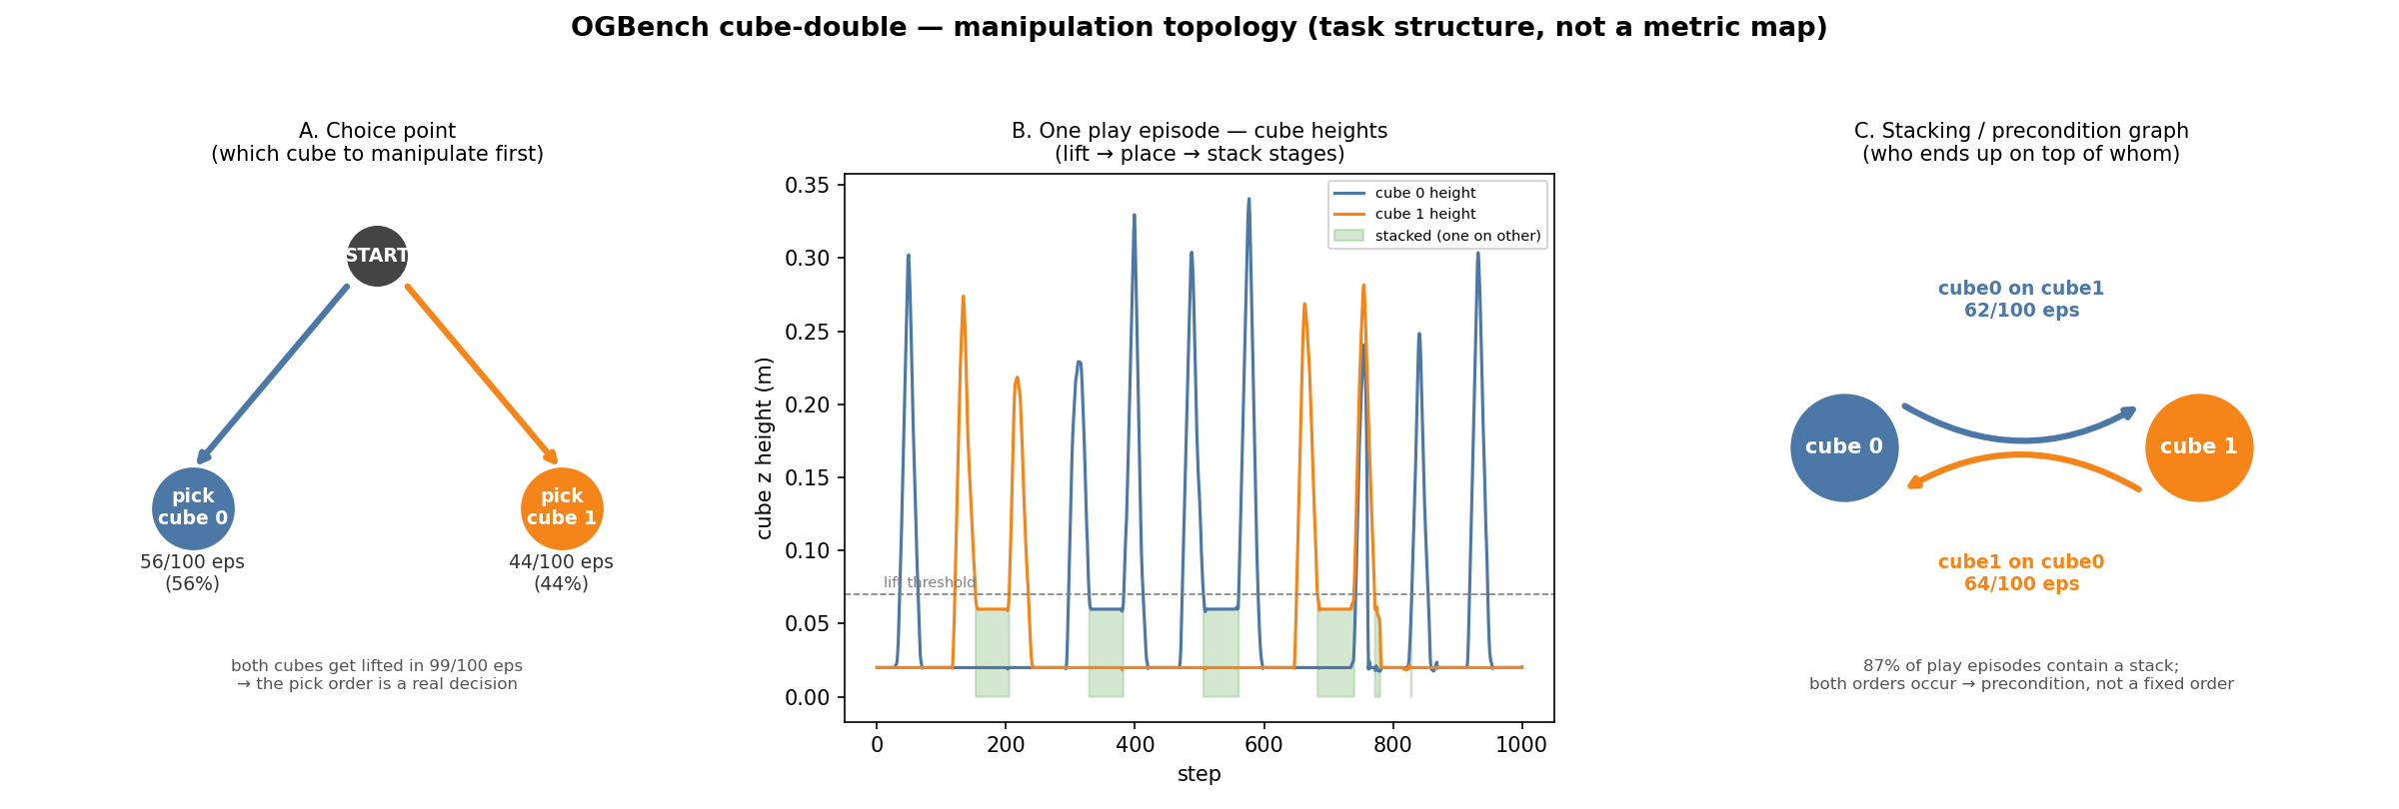
그림 4. OGBench cube-double manipulation topology. (A) choice point (pick cube0 56% / cube1 44%), (B) 한 episode의 cube 높이 timeline (pick→lift→place→stack 반복, 초록=stacked), (C) stacking/precondition graph (cube0↔cube1, 양쪽 순서 탐색).
정직한 프레이밍: play(task-agnostic) 데이터라 양쪽 stacking 순서가 다 나옴 → dataset은 옵션 공간을, 특정 goal task는 그 안의 valid branch를 선택한다. 긴 precondition chain은 cube-triple/quadruple(1–1.9 GB)에 존재.

부록 B — Success criteria 체크 & 코드 맵
과제 Success criteria 대응:
- ✔ ① stitching 가능한 shared subpath 예시 → R2R ep 94↔1114 (그림 1).
- ✔ ② branching 2–3개 이상 → ObjectNav fork/STOP/spin + doorway/bottleneck/dead-end (그림 2·3).
- ✔ ③ dataset별 observation/action space 명시 → 산출물 1 표.
- ✔ ④ topology를 사람이 볼 그림/표로 → 그림 1–4, 각 표.
- ✔ ⑤ VLM/VLA 평가 benchmark question 제안 → 산출물 4 (4 probes + 실제 인스턴스).
- ✔ ⑥ robotics를 navigation 보조 확장 예시로 배치 → Kitchen(표) + Cube(부록 A).
재현 코드:
- analysis/week2/find_r2r_overlaps.py, draw_r2r_stitch.py — R2R 채굴 + stitching 그림.
- analysis/week2/objectnav_branching.py (action), objectnav_replay_positions.py (slurm 위치복원), objectnav_topology_positions.py (spatial).
- analysis/week3/build_probe_examples.py — probe 인스턴스. analysis/cube_ogbench/analyze_cube_topology.py — cube.
- 문서: docs/week1_dataset_survey.md, week3_benchmark_proposal.md, cube_benchmark_survey.md.

결과 저장 위치 (Result → folder map)
각 산출물·결과가 저장된 파일/폴더와 생성 코드.
산출물 / 결과 | 파일 · 폴더 경로 | 생성 코드
산출물 1 — Comparison table | docs/week1_dataset_survey.md | (데이터 조사)
산출물 2 — Stitching figure | analysis/week2/results/r2r_overlaps/val_unseen/figures/stitch_QUCTc6BB5sX_94_1114.png (+ .json) · overlap_pairs.csv/json | find_r2r_overlaps.py · draw_r2r_stitch.py
산출물 3a — Action-space branching | analysis/week2/results/objectnav_branching/train/objectnav_branching.png · branch_candidates.md · objectnav_branching.json | objectnav_branching.py
산출물 3b — Spatial branching (위치 복원) | …/objectnav_branching/train/objectnav_topdown.png · spatial_branch_candidates.md · 위치: …/positions/train/*.npz | objectnav_replay_positions.py (slurm) · objectnav_topology_positions.py
산출물 4 — Benchmark probes | docs/week3_benchmark_proposal.md · 인스턴스: analysis/week3/results/probes/*.json | build_probe_examples.py
부록 A — Cube (robotics) | docs/cube_benchmark_survey.md · analysis/cube_ogbench/results/ (cube_topology.png · cube_branch_candidates.md · .json) | analyze_cube_topology.py
본 문서 | docs/TopoVLM_topology_deliverables.docx | (python-docx)

실행 환경: conda env topovlm (/home/jonghoon/miniconda3/envs/topovlm/bin/python). 데이터: /data/topovlm (공유 NFS). slurm 잡은 bml-head로 코드 sync 후 rtx5090에서 제출.

첫 Benchmark 추천 (decision-making 요건 + easiest · convincing · least training)
전제 (과제 원칙): “graph가 있다는 이유만으로 topology라 부르지 말고, 그 graph가 decision-making에 어떤 영향을 주는지 설명하라.” → 따라서 decision-making(선택이 있고 그 선택이 미래 경로·성공을 바꾸는가)이 먼저 통과해야 할 자격 요건(gate)이고, easiest·convincing·least-training은 그다음 선택 기준이다.
Probe | Decision-making (구조→선택·결과) [gate] | Easiest | Most convincing | Least training | 종합
3. Branch validity (ObjectNav) | ✅✅ branch→goal/dead-end, 선택이 성공 좌우 | ★★ 2지선다 | ★★★ 가장 topology-native | ★ 성공검증 rollout | decision 최상
2. Stitching (R2R) | ✅ junction 선택 → 유효/끊김 경로 | ★ 생성형 채점 | ★★ 인상적(편법 여지) | ★★ 엄밀검증 sim | decision 강함
4. Bottleneck ID (ObjectNav) | △ 반드시 통과 암시, 놓치면 실패 | ★★ 거리 채점 | ★★★ ‘문 80% 수렴’ 직관 | ★★★ 질의 train-free | 보조 강력
1. Shared-subpath (R2R) | ✗ 탐지만 — 선택·결과 없음 (단독 시 gate 약함) | ★★★ IoU 자동채점 | ★★★ 좌표 겹침에서만 정답 | ★★★ 완전 train-free | 쉬움 최고·decision 약함

핵심 tension: Probe 1은 easiest·train-free는 최고지만 decision-making gate에선 최악(탐지 과제라 선택·결과가 없음). 반대로 Probe 3이 gate엔 최상이나 least-training에서 감점. 그래서 ‘쉽다’는 이유로 Probe 1 단독을 첫 benchmark로 내세우는 것은 부적절하다.
수정된 추천: 첫 benchmark = Probe 1 → Probe 2 결합 (shared-subpath 탐지 → 그 junction으로 stitching 결정).
- 왜 결합인가 — 탐지에서 끝내지 않고 “공유 junction을 이용해 start_A→goal_B를 이을 수 있나? 있으면 그 경로를 써라”로 이어, 인식한 구조가 곧 결정(연결 가능/불가)과 결과(연속 경로 vs 끊김)를 바꾸게 만든다 → decision-making gate 충족.
- 장점 유지 — 좌표만 입출력, 자동채점, sim·rollout 불필요(연속성은 gap≤1.5 m로 채점) → easiest·train-free 유지. 이미 채굴한 R2R 5,453 후보쌍 + build_probe_examples.py의 gold stitched route로 바로 구성 가능.
- decision-making만 최우선하면 대안은 Probe 3(branch validity) 단독 — 선택-결과 구조 그 자체이나 완전 검증에 rollout 필요.
- 동반 2순위는 Probe 4(bottleneck) 유지 — 가장 시각적으로 설득력 있고 train-free, ObjectNav(그래프 복원) 각도를 커버.
한 줄 결론: 첫 benchmark = R2R ‘shared-subpath 탐지 + stitching 결정’(Probe 1+2 결합)으로 decision-making 요건을 충족하면서 easiest·train-free를 유지; ObjectNav bottleneck(Probe 4)을 동반. 이미 Week 2 분석은 구조의 영향(80% 통과 / backtrack 비용 / route 변화)으로 서술해 이 원칙을 지켰고, Probe 1만 그 연결이 약해 stitching 결정과 묶어 보완한다.

종합 — Navigation topology 종류별 정리 · 중요도 · 검증 benchmark
이번 조사에서 navigation task(R2R · HM3D ObjectNav)로부터 실제 데이터로 발견한 topology를 종류별로 정리하고, 어떤 것이 중요한지, 그리고 그 이해를 확인할 benchmark를 매핑한다.
① 발견한 navigation topology 종류별 정리
종류 | 구체 발견 (R2R / ObjectNav, 실측) | 성격 | decision-making 영향
A. 공유 구조 (shared structure) | R2R: 두 route가 같은 복도 공유(ep 94↔1114, 5.25 m) · ObjectNav: 여러 route가 한 doorway로 수렴(00440, 41/51=80%) | dataset → task | 경로 재사용·stitching 가능; 병목 놓치면 도달 실패
B. 분기점 (branching / junction) | R2R: shared subpath 앞뒤 branch·merge · ObjectNav: start-fork(102그룹), dead-end/wrong-turn(24%), terminal STOP(16%) | task | 선택이 route·성공을 바꿈 (decision-making 직결)
C. 방향 정렬 (orientation, 보조) | ObjectNav: spawn-orientation spin — 이동 전 ≥180° 회전(6.3%, 100% step 0) | dataset | 이동 전 초기 heading일 뿐, route topology 아님 → 보조

② 어떤 topology가 중요한가
- 가장 중요 = A(공유 구조 + stitching)와 B(분기점). 이유: (i) decision-making gate 충족 — 선택이 성공을 바꾼다, (ii) R2R·ObjectNav 두 dataset에 공통으로 존재, (iii) 과제의 핵심 질문(‘겹쳐서 stitching 가능한가 / branching이 있나’) 그 자체.
- A 안에서도 shared-subpath/stitching이 최우선 — 두 dataset 공통이고 첫 benchmark로 가장 실용적. B의 dead-end/fork(branch validity)는 decision-making을 가장 순수하게 봄.
- C(orientation spin)는 보조 — 초기 heading 선택이라 route 재사용·성공 변화가 약함. 중요도 낮음.
③ 그 topology 이해를 확인하기 위한 benchmark 매핑
Topology 종류 | 확인 benchmark (probe) | Gold / 채점 | 분류
A. 공유 구조 + stitching | Probe 1 (shared-subpath 탐지) → Probe 2 (stitching 결정) 결합 | 공유 index IoU ≥ 0.5 → 이은 route가 start_A→goal_B, 연속 gap ≤ 1.5 m | train-free · 첫 benchmark
A. 병목 / doorway | Probe 4 (bottleneck identification) | gold bottleneck cell 0.75 m 이내 (or top-3) | train-free · 동반 2순위
B. 분기점 (dead-end / fork) | Probe 3 (branch validity judgment) | Week 2 dead-end 라벨과 일치 (goal-route vs dead-end) | 부분 train-free · needs-eval
C. orientation (보조) | (별도 benchmark 없음 — 보조 관찰) | — | —

결론: navigation topology 중 가장 중요한 ‘공유 구조 + stitching’을 Probe 1+2 결합으로 첫 검증하고(decision gate 충족·train-free), ‘병목/doorway’를 Probe 4로 동반, ‘분기점(dead-end/fork)’을 Probe 3으로 심화한다. 즉 발견한 topology(A·B)가 그대로 benchmark(Probe 1+2·4·3)로 1:1 대응되어, ‘existing VLM/VLA가 이 navigation topology를 이해하는가’를 측정할 수 있다.

